DZIEŃ ŚWIĘTEGO MARCINA

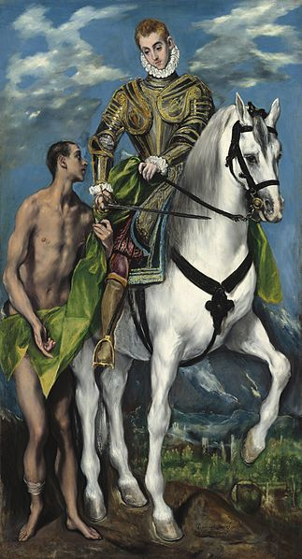
El Greco Święty Marcin i żebrak, olej na płótnie
lata wykonania 1597 - 1599, National Galery of Art, Washington

11 listopada jest dniem obchodów religijnych, upamiętniającym postać św. Marcina z Tours ( żył w IV wieku n.e.), patrona dzieci, jeźdźców, kawalerii, kowali, krawców, młynarzy, kapeluszników, tkaczy, podróżników, więźniów, właścicieli winnic, hotelarzy, żebraków i żołnierzy. Ten biskup Tours (Francja) otoczony pośmiertnym kultem, został uznany świętym kościoła katolickiego i prawosławnego. Najprawdopodobniej urodził się na Węgrzech, gdzie święto jest obchodzone 8 i 9 listopada. We Francji, Austrii, Niemczech i w Polsce dzień ten przypada na 11 listopada.
Miejscem wyjątkowym w Polsce jest Poznań, gdzie świętuje się festynem "imieniny ulicy". Tłum ludzi wyrusza spod Kościoła św. Marcina i pod przewodnictwem postaci odgrywającej rolę św. Marcina na koniu przemierza miasto ulicą Święty Marcin. Prezentują się różne grupy artystyczne, a pochód kończy się pod Zamkiem Cesarskim, gdzie ma miejsce kiermasz, pokaz sztucznych ogni i koncerty. W tym miejscu św. Marcin odbiera klucze z rąk prezydenta miasta. Nie może zabraknąć oczywiście rogali świętomarcińskich, wypiekanych specjalnie na tę okazję. Produkt ma długą tradycję, sięgającą jeszcze czasów pogańskich, kiedy jesienią składano bogom ofiary z wołów lub w zastępstwie, z braku mięsa, ciasto kształtem przypominające wole rogi. Kościół przejął tę tradycję i połączył z postacią św. Marcina, a kształt rogala zaczęto kojarzyć z podkową, którą zgubił koń św. Marcina. Prawdopodobnie zwyczaj poznański wziął się stąd, że w listopadzie 1891 roku, gdy zbliżał się dzień upamiętnienia św. Marcina, proboszcz Parafii Kościoła św. Marcina, Jan Lewicki prosił wiernych o dobre uczynki dla bliźnich, potrzebujących, wzorem św. Marcina z Tours. We mszy uczestniczył cukiernik Józef Melzer, który zaproponował wypiek tradycyjnego rogala, nazwanego rogalem świętomarcińskim. Bogatsi poznaniacy mogli kupować więcej rogali i dzielić się z biedniejszymi mieszkańcami, którzy rogale otrzymywali za darmo.

Rogal świętomarciński (składniki):
- ciasto półfrancuskie z margaryną lub masłem
- nadzienie z białego maku z cukrem z dodatkiem okruchów ciasta biszkoptowego, masą jajeczną, orzechami, rodzynkami, margaryną, owocami kandyzowanymi (czereśnie, gruszka, skórka pomarańczowa) lub w syropie, aromatem migdałowym.
- ciasto zawijanie na kształt podkowy z nakładaną masą makową między warstwami ciasta, następnie ozdabiane pomadą i rozdrobnionymi orzechami (waga rogala to 150 - 250 gram)
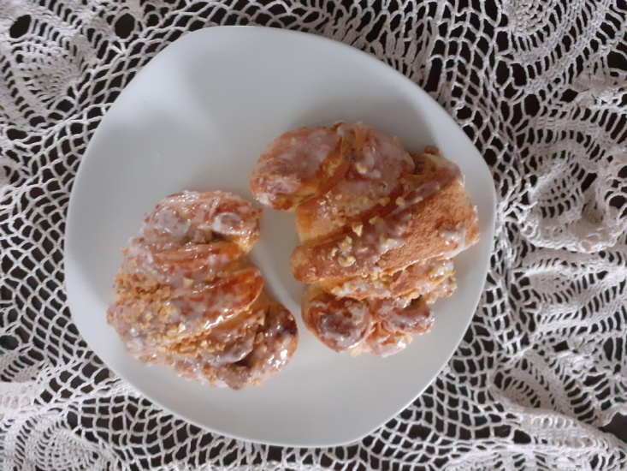

SMACZNEGO!

Karta pracy rozwija kompetencje kluczowe w zakresie porozumiewania się w języku ojczystym, umiejętność uczenia się i kompetencje kluczowe w zakresie świadomości i ekspresji kulturalnej.
Opracował: Hubert Kąkol.

